BUŠOVČAN | Číslo 4
 | október - december 2011
www.obecbusovce.sk | 4. ročník

Zo zasadnutia obecného zastupiteľstva 02.12.2011

Dňa 20.11.2011 o 15.00 hod. bolo verejné zhromaždenie občanov obce, kde bol prerokovaný podnikateľský zámer na dobývanie (ťažbu) a následnú úpravu nevyhradeného nerastu štrkopieskov "Bušovce" a "Informácia o budúcom podnikateľskom zámere "Projekt" v Bušovciach", ktorý obci predložila majiteľka dotknutých pozemkov Ing. Lea Labudová. Prítomných 52 občanov so zámermi majiteľky pozemkov oboznámil Ing. Vladimír Ondruš. Po asi hodinovej búrlivej diskusii vyslovili občania požiadavku na zverejnenie všetkých predmetných podkladov a vyhlásiť miestne referendum k predmetnej záležitosti.
- OZ v zmysle verejného zhromaždenia občanov obce konaného z 20.11.2011 vyhlásilo miestne referendum k ťažbe štrku, ktoré bude 07.01.2012 v čase od 8.00 hod. do 17.00 hod v zasadacej miestnosti obecného úradu v Bušovciach. Schválilo referendovú otázku a zloženie komisie pre miestne referendum.
- V súlade s uznesením OZ č. 28/2011 obec začala s procesom obstarávania územného plánu obce Bušovce. Bola zriadená komisia pre územný plán v tomto zložení: predseda: Ing. Jozef Marhefka; členovia: Ing. Róbert Šoltýs, Karol Knapek, Dominik Laufik, Bc. Monika Grichová.
- Starostka informovala, že novela zákona č. 582/2004 o miestnych daniach bola po vetovaní pána prezidenta SR opätovne v NR schválená. Pre obec z tejto novely vyplýva povinnosť vypracovať nové VZN o miestnych daniach, ktoré je účinné od 1.1.2012. Vzhľadom na uvedenú novelu zákona o miestnych daniach a vývoj príspevku z podielových daní obciam, je potrebné zvýšiť daň z nehnuteľností o 10 -15 %. Poplatok za TKO a daň za psa ostávajú nezmenené. Zníženie dane o 10 % je navrhnuté pre občanov starších ako 70 rokov a občanov so zdravotným postihnutím.
- Dňa 11.12.2011 o 15.30 hod. bude v parku pri požiarnej zbrojnici stretnutie s Mikulášom.

Zo zasadnutia obecného zastupiteľstva 12.12.2011

- OZ schválilo všeobecne záväzné nariadenia:
- o moratóriu pri spracovaní územného plánu obce
- o miestnych daniach a poplatkoch
- o dani z nehnuteľnosti
- OZ schválilo inventarizačnú komisiu, úpravu rozpočtu a plán zasadnutí OZ na rok 2012.

Prečo miestne referendum?
V tomto čísle Bušovčana si môže každý prečítať oznámenie o vyhlásení miestneho referenda. Pred niekoľkými dňami všetci oprávnení voliči dostali oznámenie o mieste a čase konania referenda.
Prečo toto miestne referendum?
Na zasadnutí OZ 30.9.2011 poslanci prerokovali podnikateľský zámer na následnú úpravu vykopanej zeminy – výroba štrkopieskov – ťažba a následná úprava nevyhradeného nerastu – štrkopieskov, ktorý predložila Ing. Jozefína Pekarčíková, predsedníčka Agrostavu, stavebno-obchodného družstva Poprad. Toto družstvo koná na základe požiadavky vlastníčky pozemkov v k.ú. Bušovce p. Labudovej - Zavřelovej, ktorá má záujem na vytvorení jazier a vodnej plochy na ich budúce využitie na rekreačnú činnosť. Ide o pozemky nachádzajúce sa za p. Pospíšilom a p. Hadidom.
Jedná sa cca o 13, 2 ha. Plánuje sa zaberať etapovite – v jednej etape do 5, 0 ha. Ročný predpoklad ťažby je cca 90 – 95 tis. ton suroviny. Mocnosť štrkopieskov na ložisku je variabilná, priemerná mocnosť ložiska je 4 m. Ťažba na lokalite Bušovce 1 (hon Vajdy) predpokladajú vykonávať v období 5 - 6 rokov a pri využití ďalších dielčích ložísk 10 rokov. Obci z ťažby vznikne príjem vo výške cca 10 tis. € ročne.

OZ s predloženým zámerom jednohlasne nesúhlasilo, pretože:
- orná pôda je pridelená na dočasné užívanie a neboli dané výpovede,
- jedná sa o veľký zásah do prírodného prostredia a nie je predložené posúdenie vplyvov tejto vodnej
stavby na životné prostredie,
- ťažba je plánovaná v blízkosti obytnej zóny – prašnosť, hlučnosť,
- možná strata vody v studniach – obec nemá vodovod
- ide o záplavovú zónu
- obci nebol predložený podnikateľský zámer na vybudovanie rekreačnej oblasti.

S týmto stanoviskom boli oboznámení zástupcovia Ing. Zavřelovej – Ing. Jozefína Pekarčíková a Ing. Vladimír Ondruš. Následne bol obci predložený materiál „Informácia o budúcom podnikateľskom zámere „Projekt“ v Bušovciach“. Cieľom podnikania je chov koní, hovädzieho dobytka a oviec, spojený so spracovaním produktov a výrobou syrov podľa tradičných receptúr. Zároveň v nadväznosti na predpoklad vytvorenia vodných plôch – rybníkov po ukončení predchádzajúcej ťažby štrkov, aj na chov rýb prevažne jeseterovitého druhu, a s tým spojený rybolov, prípadne rekreačné rybárčenie, čo predpokladá v II. etape vybudovanie ranča, vrátane reštaurácie, v ktorých prevedení bude odbyt regionálnych špecialít vlastnými hosťami, stálym okruhom odberateľov alebo reštaurácií. Predpokladajú najmä tzv. Zelenú klientelu, ktorá vyžaduje pobyt v pôvodnom vidieckom osídlení a chce spoznávať osobitosti spôsobu života na vidieku, vyžaduje nenarušené životné prostredie, poznanie a styk s vidieckym obyvateľstvom a zdravotne neškodné potraviny. Služby agroturizmu by boli vhodné aj pre menej solventnú klientelu, hlavne rodiny s deťmi. Realizáciou projektu vznikne subjekt, ktorý bude prispievať významnou mierou k rozvoju cestovného ruchu v obci i regióne, vzrastie význam obce z hľadiska jej poznania návštevníkmi, synergicky prispeje k celkovému hospodárskemu rozvoju a rastu obce. Príjmy z miestnych daní sa stanú významnou zložkou príjmu obce. Projekt vytvára podmienky na udržanie zamestnanosti v obci. Nenásilne zútulňuje a skrášľuje vidiecke prostredie, pričom zachováva jeho vidiecky ráz. Dostáva obec a región do širšieho povedomia a na akciách usporiadaných agroturistickým zariadením sa bude stretávať množstvo ľudí. Veľkou výhodou rozvoja agroturistiky pre región je, že vytvára podmienky pre zamestnávanie obyvateľov obce a tak znižuje riziko jej vysídľovania.
Realizácia predložených projektov sa významne dotkne života každého občana. Každý má právo byť s týmto projektom oboznámený a každý má mať možnosť vyjadriť svoj názor. Preto sme sa rozhodli zvolať verejné zhromaždenie – verejnú schôdzu. Tá sa konala 20.11.2011 a zúčastnilo sa jej 52 občanov. Boli prizvaní zástupcovia majiteľky pozemkov. Výsledkom tejto schôdze je požiadavka na zverejnenie predložených projektov a posudkov a na uskutočnenie miestneho referenda, ktoré bude 07. januára 2012 v čase od 08.00 do 17.00 hod. v zasadačke OÚ.

Označením odpovede áno súhlasíte s realizáciou hore opísaného projektu, čiže súhlasíte v prvej fáze s ťažbou štrku v navrhovanom rozsahu. Označením odpovede nie nesúhlasíte s realizáciu uvedeného projektu.
Veríme, že referenda sa zúčastni každý oprávnený volič našej obce.
Je veľmi dôležité, aby každý z nás prišiel vyjadriť svoj názor, pretože všetci sme zodpovední za budúci život a dianie v našej obci.

Oznámenie o vyhlásení miestneho referenda

V zmysle § 11a ods. 4 zákona NR SR č. 369/1990 Zb. o obecnom zriadení v znení neskorších predpisov a doplnkov obecné zastupiteľstvo v Bušovciach na zasadnutí dňa 02.12.2011 uznesením č. 31/2011 vyhlasuje miestne referendum, ktoré sa uskutoční

dňa 07.01.2012. v čase od 08.00 hod. do 17.00 hod. v zasadačke Obecného úradu Bušovce

s nasledovným znením otázky:

Súhlasíte s realizáciou činnosti, pri ktorej dôjde k úbytku jestvujúceho objemu zeminy, štrkov, hornín a pod. nachádzajúcich sa v nezastavanom pásme medzi zastavanou časťou obce Bušovce a tokom Biela (vzdialenosť do 6 km od ústia toku) a to v objeme jednorázovo väčšom ako o ploche 200 m² a hĺbky 2 m na každých 1000 m² plochy pásma?
Príloha otázky: Súčasný stav predstavuje prirodzenú ochranu obce Bušovce, štátnej cesty a železnice pred veľkými povodňami na toku Biela a rovnako predstavuje prirodzenú skladbu vodonosných hornín pre podzemné vody, ktoré sú zásobárňou pitnej vody pre všetky studne v obci Bušovce.
Svoj súhlas alebo nesúhlas na hlasovacom lístku vyjadríte zaškrtnutím v príslušnom rámčeku
áno alebo nie značkou x

Zloženie komisie OZ pre miestne referendum:
- Eva Malecová
- Janka Kušmireková
- Beáta Chlebáková
- Miroslav Kolesár
- Monika Grichová
Prvé zasadnutie komisie OZ pre miestne referendum: 14.12.2011 o 16.00 hod. v zasadačke OÚ Bušovce.

Oznamy

- Vrecia na separovaný zber si môžu občania prevziať na obecnom úrade denne od 08:00 – 12:00 hod., resp. záujem o ne nahlásiť telefonicky alebo osobne aj pracovníkom vykonávajúcim malé obecné služby a vrecia im budú dodané.
- Potravinová pomoc bola odovzdaná našim 58 občanom dňa 7.12.2011.

Úcta k starším

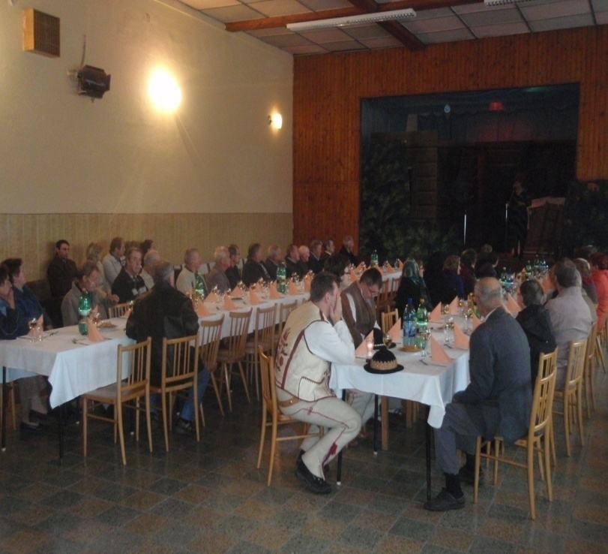
Staroba je výzva. Pripomína nám, aby sme nestrácali čas a jeden druhému práve teraz povedali milé slovo, že sa máme radi. Starnutie prichádza pomaly, nenápadne. Tak ako sa končí leto a začína sa jeseň. Nedá sa tomu vyhnúť. Sem-tam niečo bolí, objaví sa vráska, skôr, či neskôr obelejú vlasy.
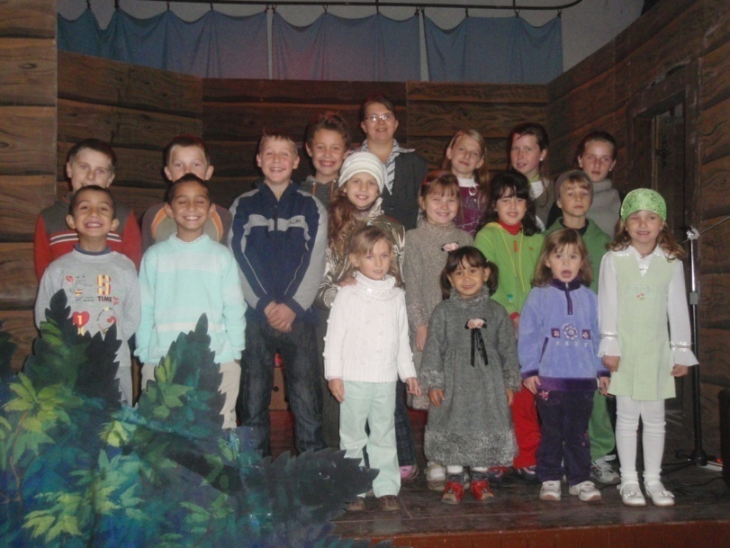
Človek sa ocitne v jeseni života a v spomienkach sa obzerá do minulosti. Starší ľudia si zaslúžia úctu. Vekom nadobudli skúsenosti, ktoré môžu odovzdávať mladším, ak o to stoja. Napokon vďačíme im za život. Aj v tomto roku, v rámci Mesiaca úcty k starším, sa nezabudlo na našich starších spoluobčanov a už tradične bolo pre nich pripravené príjemné popoludnie. Akcia sa konala v nedeľu 23. októbra 2011 o 15:00 hod. Pani starostka príhovorom privítala všetkých prítomných a hneď po nej nasledoval pestrý program.
Ako prví vystúpili deti a mládež z Bušoviec s programom, ktorý s nimi nacvičila a pripravila pani Mgr. Gabriela Miturová. Deti, ktoré vystupovali: Lucka, Helenka, Florian Zamkovskí, Paťka, Tamarka Pitovorové, Vanesa, Mirko Kromkoví, Mirka Miturová, Janko, Simonka, Monika Grichoví, Samko, Darinka, Mirko Polhošoví, Viktor, Zuzka Chlebakoví, Sebastián Pattermann, Majka Lukačková.
Deti sa predstavili spevom, recitáciou, hrou na hudobný nástroj a divadelným predstavením. Počas predstavenia boli prevedené dve scénky.
Jedna bola o Deduškovej rukavičke, v ktorej jednotlivé deti stvárnili zvieratká. Druhá scénka vyšla z iniciatívy dievčat: Simonky a Moniky Grichovej, Patrícii Pitvorovej, Helenky a Lucky Zamkovskej, ktoré si samé vyhľadali scénku a spoločne ju nacvičili. Hlavnou myšlienkou tejto hry, ktorej názov bol Obuvníčka Monika, bola ochota pomôcť blížnemu, a že v každom človeku, ktorému pomôžeme, máme vidieť Ježiša. Pri oboch scénkach boli využité obecné kulisy.

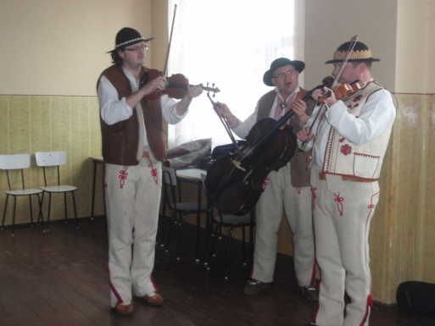
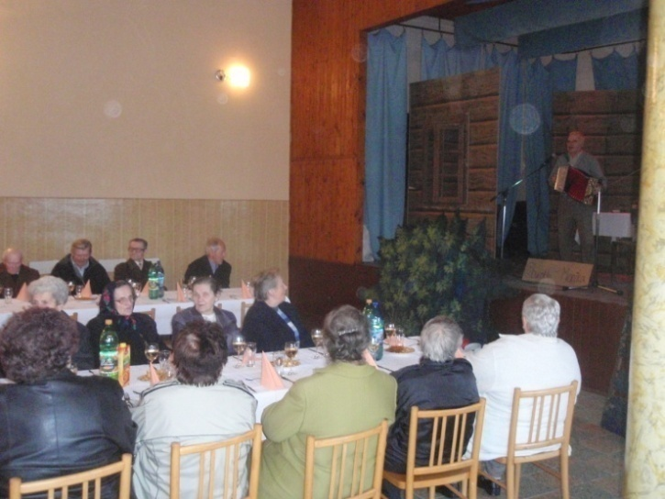

Po nich nasledovala skupina Goral so svojimi krásnymi ľudovými piesňami. Na záver vystúpil náš spoluobčan pán Ján Hadidom hraním na heligónke, spevom a humorom, ktorým pobavil celú sálu. Po programe nasledovalo pohostenie v podobe chutného obeda, kávičky a zákusku. Aj vystupujúce deti si prišli na svoje. Pochutili si na zmrzlinovom pohári a sladkostiach. Účasť bola pomerne dobrá. Ľudia opúšťali sálu k večeru s príjemnými zážitkami a ako pozornosť si odniesli vianočnú kolekciu. Tento príjemne strávený deň pri príležitosti dňa Úcty k starším bol a stále bude veľkým poďakovaním našim starším spoluobčanom za všetko to, čo pre svoje rodiny, ale aj obec urobili a stále ešte robia. ĎAKUJEME!

„Vysoký vek tají múdrosť života.
Bielučký vlas skrýva dávne starosti.
Útrapy do tváre vpísal čas.
Len srdce je ešte mladé a dobré,
štedro rozdáva lásku
a neradno o priazeň žobre.
Takí sú naši starí otcovia a staré mamy."

Pri tejto príležitosti by sa chcela poďakovať aj pani Mgr. Gabriela Miturová deťom za to, že chodili na nácvik a stále sú ochotní niečo nacvičiť. Tiež ďakuje rodičom za ústretovosť, že posielali deti na nácvik a tiež tým, ktorí jej počas nacvičovania a vystúpenia pomáhali s deťmi a kulisami: svojmu manželovi Mirovi Miturovi a Helene Zamkovskej st.

Poďakovanie

Toto cestou by sme sa chceli poďakovať pani Mgr. Gabike Miturovej za veľmi dobrú spoluprácu a veľkú ochotu pri organizácii rôznych spoločenských a kultúrnych akciách. Veľmi nás teší, že máme v obci ľudí, vďaka ktorým môže naša obec žiť aj trošku kultúrnejšie a duchovnejšie. Ľudí, ktorí sú ochotní venovať svoj voľný čas našim deťom a mládeži v príprave rôznych náboženských, kultúrnych či spoločenských programov a vystúpení. Vďaka.

Mikuláš
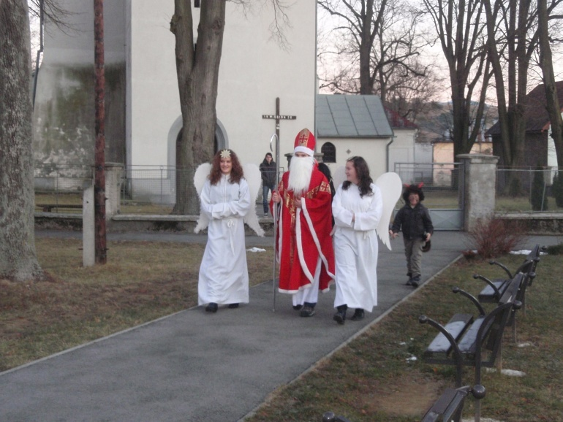
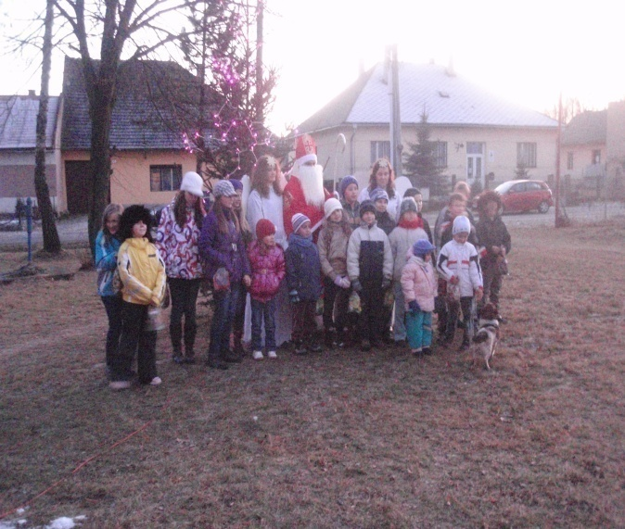

V nedeľu 11.12.2011 zavítal do našej dediny Mikuláš. Na začiatku všetkých prítomných – deti, mládež, dospelých i pána kaplána privítala pani Marika Hradická. Spoločne sa zasvietil stromček, a potom na to prišiel medzi deti Mikuláš, ktorý aj tento rok priniesol spolu so svojimi pomocníkmi - anjelmi a čertmi deťom sladké darčeky. Mikuláš pozdravil deti, opýtal sa ich či boli dobré a či si zaslúžia sladkú odmenu. Niektoré mladšie deti zarecitovali a zaspievali, staršie odpovedali na otázky. Potom Mikuláš rozdal darčeky aj ostatným deťom. Pre prítomných bolo pripravené malé občerstvenie - vianočné koláčiky, teplý čaj a punč. Na záver všetci spoločne s pánom kaplánom Martinom Majdom modlitbou poďakovali Mikulášovi. Veríme, že aj budúci rok príde medzi nás Mikuláš a poteší nás milým slovom a možno aj nejakou tou
sladkou odmenou.
Interview s pani starostkou Ľubomírou Šmálikovou

Položili sme pár otázok Ľubomíre Šmálikovej po roku je pôsobenia vo funkcii starostky obce.

- Prešiel už rok od volieb. Ako by ste ho zhodnotili?
Rok ubehol veľmi rýchlo. Pre samosprávy je rokom nedostatkom finančných prostriedkov. Kým v roku 2010 bol príjem obce z výnosu podielových daní a dotáciou na výpadok týchto daní vo výške 65.234 €, tohto roku je o 24.944 € nižší. Aj napriek tomuto nízkemu príjmu zabezpečujeme chod obce bez problémov. Teší ma, že dedinou opäť tečie potok.
- Aká najťažšia vec alebo situácia, prípadne rozhodnutie bolo pre vás ako starostku v tomto roku?
Najťažším rozhodnutím bola úprava výšky miestnych daní. Štát svojimi rozhodnutiami tlačí samosprávy do zvyšovania miestnych daní. Pre nás starostov a poslancov je to veľmi ťažké. Na jednej strane potrebujeme ani nie zvýšiť ale skôr udržať výšku príjmov obce, na druhej strane si uvedomujeme, že občanom štát priamo či nepriamo zvyšuje dane aj ostatné výdavky. Výška miestnych daní sa nemenila od ich zavedenia. Nakoniec sme prijali kompromisné riešenie a dane z nehnuteľnosti sme upravili o 10 % a zaviedli sme zníženie daní o 10 % pre občanov starších ako 70 rokov a občanov so zdravotným postihnutím.
- Ako sa vám spolupracovalo s poslancami? Ste spokojná s ich prácou?
S poslancami sa mi spolupracuje dobre. Hodnotiť ich prácu môžu naši občania, ktorí ich zvolili. Môžeš urobiť anketu alebo prieskum ako sú občania spokojní s ich prácou.
- Aký je váš osobný názor na momentálnu horúcu tému "ťažba štrkopieskov"?
Ťažko sa mi hovorí o osobnom názore na túto tému, pretože k nej je vyhlásené miestne referendum. Mňa osobne zástupcovia majiteľky pozemkov nepresvedčili, že projekt bude pre obec prínosom. Obávam sa, že tu ide len o ťažbu. A čo bude potom? Ide o pozemky s rozlohou cca 13,5 ha. Ťažba a následné vytvorenie jazier na takejto ploche, aj keď etapovite bude mať vplyv na životné prostredie. Tento vplyv by mala posúdiť nezávislá organizácia.

- Rada podporujete mládež a deti. Ako hodnotíte záujem a výsledky mladých požiarnikov?
Záujem mladých ľudí a detí o šport ma veľmi teší. Tohto roku sme umožnili požiarnikom zúčastniť sa všetkých súťaží, ktoré si vybrali. Ich výkon vzhľadom na materiálne vybavenie a podmienky je výborný a úspešne reprezentujú našu obec. Dúfam, že sa nám podarí zlepšiť ich technické vybavenie.
- Tento rok bolo dosť vydarených akcií. Ktorá sa vám osobne najviac páčila a prečo?
Nemyslím si, že akcií bolo dosť a vydarených. Veľmi pekný bol Deň matiek. Mamičiek a babičiek prišlo veľmi málo, ale vystúpenie našich detí bolo veľmi milé a dojímavé. Teší má záujem a snaha detí nacvičiť program. Taktiež oceňujem iniciatívu a prácu pani Mgr. Gabiky Miturovej, ktorá sa týmto deťom venuje. Prekvapil má záujem o stolný tenis. Celé prázdniny v popoludňajších a večerných hodinách v miestnej sále hrali stolný tenis škôlkari, školáci aj dospelí. Vydarenou akciou bolo aj Stretnutie seniorov.
- Otázka od spoluobčanov: Kedy a ako sa žrebuje výherca osemsmerovky z Bušovčana?
Výhercu osemsmerovky z občasníka Bušovčan žrebujeme vždy na najbližšom zasadnutí obecného zastupiteľstva. Správnym odpovediam sa priradí číslo, tieto čísla sa napíšu na lístočky a náhodne určený poslanec vyžrebuje výhercu.
- Využívajú občania schránku, ktorá bola zriadená na budove obecného úradu?
Schránku sme zriadili za účelom podávania pripomienok, návrhov a podnetov občanov. V tomto roku boli dané len dva podnety – jeden bol zaslaný poštou a jeden mailom. Schránku naši občania využívajú len na podávanie správnych odpovedí z osemsmerovky.
- Čo by ste zmenili prípadne chceli zmeniť v roku 2012?
Zmeniť, resp. urobiť v našej obci je potrebné veľa. Veľa však závisí od peňazí a nasledujúci rok bude z tohto pohľadu ešte ťažší. Začali sme s procesom obstarávania územného plánu obce.
- Čo by ste zaželali občanom Bušoviec do nového roku?
Všetkým obyvateľom našej obce prajem pokojné a požehnané vianočné sviatky. V novom roku prajem všetkým pevné zdravie, šťastie, spokojnosť, svornosť a veľa úspechov.

Z histórie našej obce – pokračovanie...

Dňa 24. januára 1970 odohrali v obci miestni ochotníci divadelnú hru „Už sú všetci v jednom vreci“. Divadelná hra sa nacvičovala z príležitosti 25. výročia oslobodenia našej obce a okresu Sovietskou armádou. Pred divadelným predstavením mal preslov správca osvetovej besedy, ktorý prehovoril o význame tohto výročia. Po jeho preslove sa hrala divadelná hra a po nej nasledovala tanečná zábava. Účasť na tomto podujatí bola veľmi pekná.

Viete že...

- 5. januára 1970 nastal náhly odmäk, ako to býva niekedy v marci. Veľa snehu zmizlo. Aj 6. januára 1970 bolo veľmi teplo. 7. januára 1970 sa náhle ochladilo a znovu napadlo veľa sňahu.
- 3. februára 1970 nastalo veľké oteplenie. Vzápätí sa však 4. februára 1970 silne ochladilo a bola obrovská víchrica.
- 15. apríla 1970 prišli do obce bociany.
- V dobe od 10. marca 1970 do 14. mája 1970 prebiehal v našej obci kurz varenia. Tento kurz varenia poriadala Miestna jednota ľudového spotrebného družstva pre svoje členky.
- 10. mája 1970 sa uskutočnilo slávnostné zasadnutie pléna MNV. Toto zasadnutie sa konalo ku príležitosti 25. výročia založenia Národných výborov. Po prednáške bola odovzdaná pamätná plaketa pánovi Ondrejovi Firekovi, dlhoročnému predsedovi a členovi MNV.

Pokračovanie nabudúce...

Vianočné zvyky

Na štedrovečernú večeru si sadli všetci z rodiny okolo stola. Ak niekto z rodiny v poslednom roku
zomrel, mal pripravený tanier na obvyklom mieste. Na tanieri bola vetvička. Po modlitbe otec rodiny vzal do rúk štyri orechy, ktoré rozhodil do štyroch kútov izby so slovami:
Moje milé kútiky. Nemám vás čím obdariť, iba týmito orechmi. Zdravie, šťastie, Božie požehnanie a po smrti kráľovské dosiahnutie. Amen
Otec potom rozkrojil jablko tak, aby mohol z neho každý ochutnať. Prítomní siahli po orechu, ktorý rozlúpli. Ak bol orech zdravý, hovorilo sa, že dožijú budúcich Vianoc. Potom zjedli vianočnú oblátku potretú cesnakom a medom. Ochutnali aj makové krapne, kapustnicu alebo šošovicovú polievku.
S pokorou si pripomínali narodenie Ježiša Krista, ktorého meno sa nieslo ako spomienka po celý večer. Pod stromčekom ich čakali drobné darčeky. Keď na stromčeku dohoreli sviečky, všetci sa vybrali na polnočnú omšu.

Vianočná reklama na ticho
Drahí Bušovčania!
Predvianočné nákupy prebiehali v plnom prúde, predieral som sa davom ľudí s plnými taškami. Vlastne aj ja som robil to isté čo oni. Nakupoval som. Je síce kríza, ale idú Vianoce a na Vianoce treba mať všetko, teda čo najviac, aby sme nezaostali za inými. Marián Gavenda k tomu poznamenáva: „Kristus prišiel vykúpiť človeka a my sme prišli vykúpiť obchody.“ Stál som potom v hypermarkete v rade pred pokladňou a posúval nákupný vozík. V pokladniach unavené predavačky, zrejme matky, ktoré od rána počúvajú pípanie registračnej pokladnice. Doma ich čaká ešte rodina, predvianočná príprava a možno treba ešte prať, variť a ešte... Do tohto zhonu sa z reproduktorov obchodného domu nesie pieseň: Tichá noc, svätá noc, všetko spí, všetko sní... uprostred toho zhonu to znie smiešne, príkro, asi tak ako dobré bryndzové halušky s cukrom.
Aj pred 2000 rokmi žil Rím v hurhaji. Zábavy, hry, gladiátori, pijatiky a orgie. Bohatí sa zabávali, chudobnejší sa na to aspoň pozerali dúfajúc, že sa raz tak budú baviť aj oni. Cisár sa cítil na zemi ako Boh. Dával sa oslovovať kyrios – pán, vševládca a považoval sa za božieho syna. Bohatstvo, obrovské vojenské légie, monumentálne stavby mali ľudí presvedčiť, že je naozaj božím synom na zemi. Dokonca podľa istého zachovaného nápisu sa prehlásil za spasiteľa ľudstva. Cisárov podriadený Kvirínius sčítaval ľudí v Sýrii, aby poznal svoju moc a mohol vymáhať dane pre cisára. Herodes si staval paláce, kúpele, ba dokonca budoval pýchu Izraela, Jeruzalemský chrám, aby sa zapáčil veľkňazom a získal si tak spojencov medzi lojálnym duchovenstvom.
A práve v tomto čase Boh ticho, nenápadne konal veci, ktoré mali ovplyvniť dejiny. Vybral si rozvážneho, mlčanlivého stolára a chudobné mladé dievča z Nazaretu, ktoré mu povedalo svoje áno. V noci na okraji malého mestečka Betlehem v jaskynnej maštali prišiel na svet. Dejiny, ktoré sa vtedy počítali od založenia mesta Ríma, sa neskôr začali rátať od udalosti, ktorá sa odohrala práve v tejto maštali za dedinou. Svet si to samozrejme vôbec nevšimol. V Jeruzaleme uprostred zhonu a pokriku obchodníkov nik nezbadal, že len pár kilometrov odtiaľ sa udiali obrovské veci. Iba pastieri, ktorí v noci strážili stáda mali srdce otvorené pre Pravdu uloženú v jasliach na slame. V tichu noci začuli hlas: „Sláva Bohu na výsostiach a na zemi pokoj ľuďom dobrej vôle.“ Títo jednoduchí pastieri spoznali, že nie cisár, ale tento chlapček zavinutý do plienok je Boh - Spasiteľ sveta. Boh sa nerád prekrikuje zo svetom, ale zjavuje sa v tichosti. Taká je Božia taktika. Jeden starý kňaz mi ako bohoslovcovi povedal vetu, ktorú si dodnes pripomínam: „Dobro nenarobí veľa kriku a krik nenarobí veľa dobra.“
Ani dnešné Vianoce nie sú veľmi odlišné od tých prvých. Môžeme ich prežiť tak ako nám ho naservíruje svet a pritom nemusíme vyjsť z domu. Stačí zapnúť televízor a už chlípeme pomyje, ktoré nám svet namiešal. Samozrejme aj v pomyjach sa nájdu kúsky dobrej stravy.
Drahí moji veriaci, mám nápad! Pod stromček Vám chcem dať vianočný darček. Nebude zabalený v krepovom papieri, ale v srdci každého z vás. Pripomínam, že nie je ľahký. Volá sa: Štedrý večer bez telky (počítača a internetu). Večeru začnime modlitbou. Prečítajme si z evanjelia správu o narodení Ježiša Krista. Majme čas jeden na druhého. Porozprávajme sa spolu. Zaspievajme si spolu koledy,... Zo začiatku to bude možno strašne ťažké. Ale vydržme! Nezapnime! Možno budeme chodiť okolo televízora ako alkoholik popri výklade s dobrou Bošáckou, ale časom to prejde. Protialkoholické liečenie zo začiatku tiež nie je žiadna sranda. Ak nebudeme mať nutkanie zapnúť telku, poďakujme Pánu Bohu. Znamená to, že ešte nie sme na nej závislí.
Keď si nenapcháme srdce balastom sveta, otvoríme si ho pre to dieťa v jasliach o ktorom veríme, že je to Boh. Potom sa budeme ponáhľať ako pastieri do Betlehema. Pôjdeme na polnočnú omšu, aby sme sa mu poklonili, chudobnému v premenenej hostii. Spoznáme, že je to On, ten istý. On rozohreje naše srdce, ktoré je spokojné jedine vtedy, keď spočinie v Bohu.
Boh tak miloval svet, že dal do špinavej maštale tohto sveta to najdrahšie čo mal – svojho jediného Syna, aby nezahynul nik kto v neho verí, ale aby mal večný život. A možno nám aj slza od dojatia vypadne, keď budeme na konci polnočnej spievať: Tichá noc, svätá noc... Ježiško, Láska, Boh Syn.
Kiež by sme všetci ako pastieri našli v tichu tej svätej noci Božie dieťa do plienok a uložené v jasliach.
To Vám k Vianociam s láskou praje a vyprosuje J. Záhradník – váš duchovný otec.

Osemsmerovka
Vianoce sú vždy, keď sa usmejete na iných ľudí, keď pomôžete nešťastným a smutným, keď vytvoríte pohodu a pokoj medzi ľuďmi, keď rozdávate (tajnička osemsmerovky).

S | K | R | A | C | O | V | A | N | I | E | R | P | A | D
Y | P | O | A | B | S | E | R | K | O | E | O | A | Ľ | Č
S | O | O | N | B | V | U | R | Ú | N | R | Z | M | U | A
T | T | V | R | V | I | A | N | O | C | E | E | I | D | S
E | R | R | Ô | I | A | Ľ | T | I | U | Ď | I | A | N | O
M | A | S | O | A | T | L | A | S | F | K | R | T | A | P
A | V | D | T | S | O | E | I | O | Ý | O | P | K | V | I
T | I | P | B | O | K | A | Ľ | N | P | V | R | A | E | S
I | N | P | R | R | D | O | V | Ň | K | K | E | M | L | Z
Z | A | Ú | R | E | V | O | T | A | A | A | Č | I | A | A
Á | N | A | C | I | S | A | L | A | R | D | E | Á | T | K
C | V | E | D | O | M | I | E | A | N | P | V | I | L | U
I | B | A | B | A | N | Á | L | D | K | E | Z | A | U | E
A | L | A | P | A | D | I | Š | A | H | I | C | O | R | R
K | O | L | E | N | O | K | S | I | V | O | C | A | R | P
autor: Ján Parada, www.humanisti.sk
legenda:
abeceda, časopis, kalina, kladivo, koleno, konvalinka, kresba, lasica, levanduľa, osoba, padišah, pamiatka, porada, porcia, potravina, pracovisko, primáš, pravda, presila, preukaz, priezor, reďkovka, rozprava, skracovanie, sliepka, sporiteľňa, stodola, stroskotanec, sviatok, systematizácia, toner, uniforma, večer, vedomie, vizita, výstavba

Po prečiarknutí 36 slov z legendy ostane 21 písmen neprečiarknutých, ktoré tvoria tajničku osemsmerovky. Výsledok tajničky spolu s vašim menom vložte do schránky pred obecným úradom v Bušovciach
do 31. januára 2012.
Jedného výhercu odmeníme vecnou cenou (knihou).

Výhercom tretej osemsmerovky so správnou odpoveďou „siedmim hlavným kostolom“ sa stala pani Margita Oháleková. Srdečne blahoželáme a cenu jej osobne odovzdáme.

Pranostiky, príslovia, citáty na Božie narodenie
• Keď na Narodenie Krista pršať začne, za štyri týždne počasie
bude mračné.
• Keď na Vianoce pokryté sú polia snehom, môžeš na Veľkú
noc sedieť pod košatým stromom.
• Keď je hus na Vianoce na blate, na Jozefa bude na ľade.
• Biele Vianoce, zelená Veľká noc.
• Aký je čas na Vianočný deň, taký má byť aj budúci január.
• Koľko sa ukáže prvý sneh pred Vianocami, toľko bude trvať
po Vianociach.
• Lahodný a teplý čas na Vianoce je znamením, že zima bude
dlho trvať.
• Do Vianoc - hoj, od Vianoc - joj!
• Keď je na Štedrý deň veľa hviezdičiek, na budúci rok je veľa kureniec.
• Keď je na Štedrý deň mnoho hviezd, je mnoho zemiakov.
• Ak sú dažde, teplo v hody, nedobrý rok za tým chodí.
Jubilanti

Nech každý deň je pre Vás slávnostný a úsmev nevymizne z pier Vám radostný.
Zdravie nech Vám slúži ešte dlhé roky, šťastné nech sú všetky Vaše ďalšie kroky.
November 2011: | Hedviga Marhefková | 80 rokov
December 2011: | Anna Pojedincová  Miroslav Kolesár  Michal Blažinský | 60 rokov  60 rokov  55 rokov

Spomíname

+ Peter Bizub 56 rokov

Odpočinutie večné daj mu, Pane, a svetlo večné nech mu svieti, nech odpočíva v pokoji.

Sobáše

Na spoločnú cestu životom sa vybrali
Mária Gumuláková a Peter Paľonder z Jablonova.
Spoločné „ÁNO“ si povedali 22. októbra 2011 o 16. hodine v rímskokatolíckom kostole svätého Vavrinca v Bušovciach.

Čo krásnejšie môže byť,
než jeden pre druhého žiť.
Nič krásnejšie nie je snáď,
než jeden druhého mať rád.

Želáme Vám príjemné prežitie vianočných sviatkov a veľa úspechov v roku 2012
starostka obce, poslanci OZ, redakcia Bušovčana

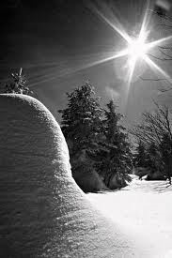

Na stromčeku sviečka svieti,
pokoj, šťastie nech k Vám letí.
Na Vianoce ako treba,
nech nájdete poklad z neba.
Pokoj, lásku v hojnosti,
dni prežite v radosti.
Zdravie, šťastie ešte k tomu,
nech prídu aj do Vášho domu.
Nech tichá hudba veselosti
Vám počas celých Vianoc znie,
nech ten rok nastávajúci Vám pokoj,
lásku a šťastie prinesie.

Vaše námety, pripomienky, návrhy nielen v rámci časopisu BUŠOVČAN, ale aj celkovej situácie v našej obci môžete posielať na e-mailovú adresy:
obec.busovce@neton.sk, lgumulak@gmail.com, alebo vložiť do schránky pred OÚ,
osobne na OÚ, príp. telefonicky: 052/4591620 (číslo OÚ).

BUŠOVČAN – vydáva obec Bušovce. Redakčná rada: PaedDr. Ľudovít Gumulák – predseda (0910 259 742). Ľubomíra Šmáliková, Bc. Monika Grichová, Mária Hradická – členovia redakčnej rady.

